東播工業高校 第60回生 学年通信 第2５号 ５月13日発行
学年通信






３年生になり、始業式から１か月と少し経ちました。東播工業高校の最高学年としての自覚が芽生えてきたころではないでしょうか。自分の行動一つ一つに責任を持ちましょう。みなさんはとても元気で、廊下ですれ違うたびに、笑顔で大きな声で挨拶をしてくれます。その挨拶でいつも心があたたかくなり、幸せな気持ちになります。これからもその挨拶を続け、後輩にも伝えていきましょう。
６月
5月11日は母の日で、６月15日は父の日です。
日頃の感謝を伝えることはできましたか？
また、伝える準備はしていますか？
いつも保護者の方にお世話になっていますよね。恥ずかしからずに、想いの丈を伝えましょう！

各科対面式の様子

電気科 機械科
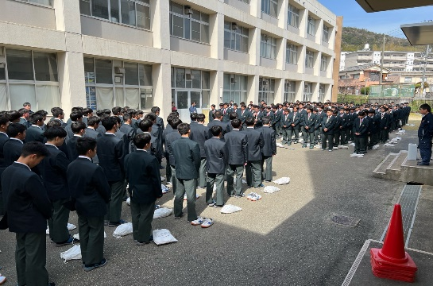
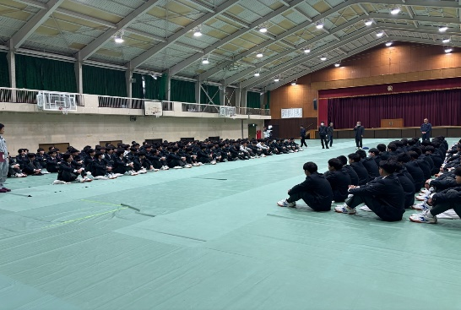

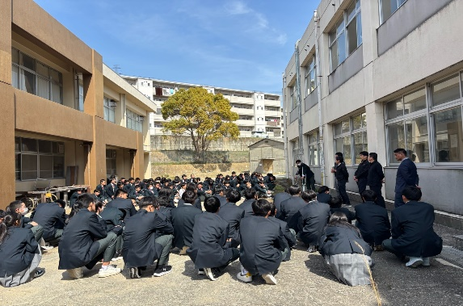
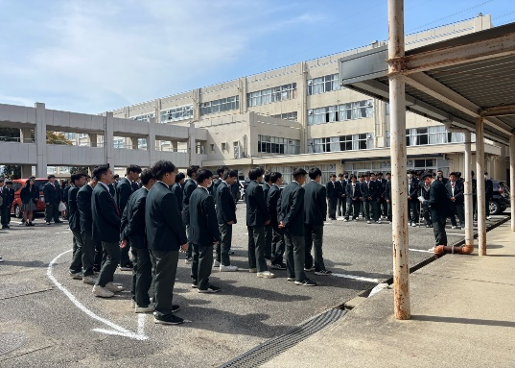
土木科 建築科


～今後の予定～

２０日（火）～２２日（木） 希望者３者面談
２０日（火）～２３（金） 中間考査
２３日（金） 第１回 進路説明会
２８日（水） 電設工業展見学（電気科）

４日（水） 眼科検診（PM）
５日（木） 耳鼻科検診①
１１日（水） 地域合同防災避難訓練
１２日（木） 耳鼻科検診②
１３日（金） 機械製図検定（１次）
１９日（木） 歯科検診
２０日（金） 計算技術検定
２７日（金） 期末考査（７月３日まで）

5月

学年団の先生よりメッセージを頂いています

GWも終わり、中間考査の１週間前になりました。家庭学習はしていますか？少しでも良い成績を残せるように努力しましょう。この１年の成績も卒業や進路に大きく影響します。後悔しないようにするためにもこの１年間様々なことにチャレンジし、努力してください。
また、進路についても考えていかないといけない時期です。保護者の方とも相談し、自分にとって最適な進路を見つけ進路実現に向けて学年全員で頑張っていきましょう。皆さんにとって最高の1年になりますように!!
学年主任 木村 文教

中間テストの範囲はうら

